***Муниципальное автономное дошкольное образовательное учреждение Детский сад № 472***

**Методическая разработка**

**Сценарий занятия по физической культуре для детей старшей группы «Ни зимнюю рыбалку»**

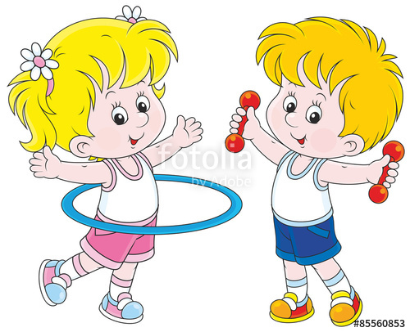

***Подготовила:***

***инструктор по физической культуре***

***Власова М.П.***

***г. Екатеринбург-* 2019 г**

**Цели и задачи:**

-Закреплять умение детей в выполнении разных видов бега;

-Развивать двигательные качества и способности детей: ритмичность, произвольность мышечного напряжения и расслабления, общую выносливость, ловкость, силу, быстроту.

**Оборудование:**

Гимнастическая скамейка 1 шт., 2 дуги для подлезания, канат 1шт., средние кубики 4шт.

*Воспитатель:* Здравствуйте ребята! Скажите, пожалуйста, какое время года сейчас?

*Отвечают*

*Воспитатель:* Я слышала, что зимой с давних времен, люди, чтобы поймать рыбу, ходили на зимнюю рыбалку! Чтобы не заболеть, они тепло одевались и брали с собой горячий чай! Я предлагаю вам отправиться сегодня со мной в зимний лес на речку и немного порыбачить, согласны?

*Дети: «Да!»*

*Воспитатель:* начинаем путешествие! Поднялись на носочки, руки за головой

 – ходьба в колонне по одному на носочках;

- ходьба на пяточках; обычная ходьба;

*Воспитатель:* Заходим в лес, а там ветер дует, снежинки поднимает, давайте убежим от них, чтобы не замерзнуть!

- бег змейкой;

- ходьба обычная с упражнениями на дыхание;

(осторожно,кочки)

-прыжки из стороны в сторону; обычная ходьба.

*Воспитатель***:** Ребята, вот мы и пришли на речку. Холодно тут, да? Давайте согреемся!

**ОБЩЕРАЗВИВАЮЩИЕ УПРАЖНЕНИЯ**

1.  И.п.: о. с.  1, 3 – поднять плечи вверх; 2,4 – и.п.

2. И.п.: о.с. руки на пояс.  1 – голову повернуть вправо; 2 – и.п.; 3 – влево; 4 – и.п.

3. И.п.: ноги на ширине плеч, руки подняты вверх. 1, 3 – наклон вниз, руками достать пятки с внешней стороны; 2, 4 – и.п.

4. И.п. о.с., руки на поясе. Носок правой ноги на себя, махи ногой взад, вперед 8 раз. Тоже левой ногой.

5. И.п. ноги на ширине плеч, руки за головой. 1 – наклон вправо, левую руку тянем над головой в сторону наклона; 2 – и.п.;  2 – то же влево; 4 – и.п.

6. И.п. Стоя на коленях руки вытянуты вперед. 1- сесть справа от ног; 2 – и.п.; 3 – то же справа от ног; 4 – и.п.

7. И.п. о.с., Прыжки с чередованием рук и ног (лыжи) и ходьба.

*Воспитатель:* Согрелись? Теперь нужно найти самое рыбное место! Для этого вам нужно пройти необычный путь! Я вам сейчас расскажу и покажу.

1. Ходьба боком приставным шагом по гимнастической скамейке (бревну)
2. Прыжки через кубики (кочки).
3. Пролезание под дуги (под ветками).

*Воспитатель:* Ну, всё ребята, мы на месте, я думаю, что это самое рыбное место. Отгадайте, как мы будем ловить рыбу? Есть у меня большая-большая удочка! Смотрите! (показывает канат). Давайте поиграем в рыбака и рыбок! Кого не успел перепрыгнуть через удочку, того поймала!

**Подвижная игра «Рыбак и рыбки»**

*Воспитатель:*молодцы, ребята, много мы рыбы наловили, всех почти поймала! Устали? Давайте отдохнем, послушаем птичек, которые здесь живут.

*Расслабление (лежа на спине, с закрытыми глазами под пение птиц)*

*Воспитатель:* Ребята, наше путешествие заканчивается. Пора нам возвращаться в садик. Спокойная ходьба.